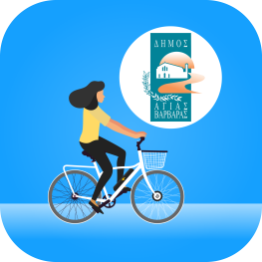

Κοινόχρηστα ηλεκτρικά ποδήλατα

Ο Δήμος επενδύει στην πράσινη κινητικότητα!
Το δημοτικό κοινόχρηστο ηλεκτρικό ποδήλατο είναι ένα ΔΩΡΕΑΝ μέσο, εύκολης, υγιεινής και οικολογικής μετακίνησης.
Ο Δήμος με χρηματοδότηση από το ΕΣΠΑ έχει αγοράσει 38 ηλεκτροκίνητα ποδήλατα και έχει δημιουργήσει σε 6 σημεία της πόλης υποδομές στάθμευσης, με θέσεις κλειδώματος και φόρτισης των κοινόχρηστων ηλεκτροκίνητων ποδηλάτων.
Σημεία Στάθμευσης κοινόχρηστων ηλεκτροκίνητων ποδηλάτων :
- Σταθμός ΜΕΤΡΟ Αγία Βαρβάρα (Πλατεία Θ. Κολοκοτρώνη)
- Παπαδιαμάντη και Υψηλάντη (Προφήτης Ηλίας)
- Ραιδεστού & Διομήδη Κομνηνού (Σχολεία)
- Πλατεία Βάρναλη (Ηρακλείου και Αγίου Γεωργίου)
- Πάρκο κυκλοφοριακής Αγωγής «Ελένη Φωκά» (Ηρακλείου & Χανίων)
- Πλατεία Ελευθερίας (π.Π. Γερμανού & Ανδρέα Δημητρίου)

Το δημοτικό ηλεκτρικό ποδήλατο:
- Χρησιμοποιείται από ενήλικες άνω των 18 ετών
- Για μετακινήσεις εντός των ορίων της πόλης της Αγίας Βαρβάρας
- Για χρονικό διάστημα έως 3 ώρες
Η μίσθωση του ποδηλάτου γίνεται:
- Μέσω της εφαρμογής με το κινητό
- Με κάρτα που εκδίδεται στο Δημαρχείο του Δήμου Αγίας Βαρβάρας
- Με πιστωτική ή χρεωστική τραπεζική κάρτα
Μη ξεχνάτε να φοράτε κράνος

